  АНО ВО «Университет Иннополис»  420500, г. Иннополис, ул. Университетская, д. 1  university@innopolis.ru; university.innopolis.ru  ОКПО 26762138; ОГРН 1121600006142;  ИНН/КПП 1655258235 / 161501001  + 7 (843) 203-92-53 |  | Президенту Российской Федерации  Путину В.В.
_______________ Исх. __________  На № __________ от ____________ |  | Президенту Российской Федерации  Путину В.В.
О тиражировании решений в области научно-популярного туризма |  | Президенту Российской Федерации  Путину В.В.

Уважаемый Владимир Владимирович!

В настоящее время городские пространства демонстрируют устойчивую тенденцию к цифровизации: реализуются масштабные проекты по насыщению городской среды цифровыми сервисами и «умной» инфраструктурой. Параллельно с технологическим развитием среды возрастает запрос граждан на прямое взаимодействие с окружающим миром — в противовес сугубо цифровому его восприятию. Университет Иннополис нашёл работающее решение – на его базе реализуется проект научной тропы на территории города Иннополис (Республика Татарстан), маршрута, совмещающего физическое пространство с интерактивной научно-популярной инфраструктурой.
Университет Иннополис располагает уникальным опытом в данной области. На базе университета выстроена методологическая и практическая система популяризации науки под открытым небом. В настоящее время реализуется проект научной тропы на территории г. Иннополиса. Накопленная экспертиза позволяет Университету Иннополис выступить методологическим центром создания интерактивных научных пространств под открытым небом в субъектах РФ и инициировать включение разработанной методологии в:
— государственную программу «Научно-технологическое развитие Российской Федерации» – в части развития наукоградов;
— проект по созданию сети современных кампусов образовательных организаций высшего образования согласно п. 1а)-4 Вашего поручения от 15.03.2024 № Пр-492;
— концепции комплексного развития территорий – в части благоустройства общественных пространств, курируемых Минстроем России.
Реализация данной инициативы соответствует целям и задачам:
— национального проекта «Туризм и гостеприимство» — в части создания туристической инфраструктуры для популяризации и повышения престижа научно-исследовательской деятельности; закон о Национальной системе туристских троп формирует правовую основу для тиражирования подобных объектов на федеральном, региональном и муниципальном уровнях;
— национального проекта «Молодёжь и дети» — в части развития образовательной инфраструктуры, реализации программы «Приоритет 2030», создания условий для самореализации молодёжи через научно-познавательную деятельность; инициатива опирается на утверждённый ГОСТ по научно-популярному туризму и Концепцию развития научно-популярного туризма до 2035 года, утверждённую Министерством науки и высшего образования Российской Федерации;
— национального проекта «Инфраструктура для жизни» — в части улучшения качества городской среды, благоустройства рекреационных территорий и повышения комфорта проживания в жилых кварталах и наукоградах.
Предложение направлено на достижение национальных целей «Реализация потенциала каждого человека, развитие талантов» и «Комфортная и безопасная среда для жизни», определённых Указом Президента Российской Федерации от 07.05.2024 № 309.
На основании изложенного прошу Вас, уважаемый Владимир Владимирович, дать поручение Минобрнауки России, Минстрою России и Минэкономразвития России рассмотреть возможность включения предложенной инициативы в соответствующие программы и нормативы при методологическом участии Университета Иннополис.
Приложение: аналитическая записка об опыте Университета Иннополис в области проектирования интерактивных научных пространств под открытым небом и предложения по их масштабированию на 4 л. в 1 экз.

Ректор А.В. Гасников

Исп. Циунчук Тимур Рустемович
t.tsiunchuk@innopolis.ru
Приложение к письму № от 09.04.2026г.

Аналитическая записка об опыте Университета Иннополис в области проектирования интерактивных научных пространств под открытым небом и предложения по их масштабированию

I. ПОСТАНОВКА ПРОБЛЕМЫ
Современная Россия переживает масштабную цифровую трансформацию: городские пространства оснащаются интеллектуальными системами управления, транспортная и социальная инфраструктура активно оцифровывается. Вместе с тем научно-просветительский потенциал территорий страны — природных ландшафтов, исторических объектов, наукоградов и университетских кампусов — остаётся нераскрытым. Между человеком и научным знанием в окружающей среде отсутствует удобный интерфейс: наука не встроена в повседневное пространство обитания.
Социологические данные подтверждают остроту проблемы:
— 64% молодёжи не рассматривают научную карьеру, считая её сложной и непрестижной;
— более 40% молодых людей предпочитают проводить свободное время дома, что ведёт к сокращению физической активности и социальной изоляции;
— рынок цифровых продуктов в области активного отдыха в Российской Федерации фактически пуст после ухода зарубежных сервисов (таких как Strava, AllTrails, Komoot), что создаёт потребность в отечественных решениях.
Указанные обстоятельства формируют запрос на системный инструмент, который интегрирует научное просвещение в живую среду — природные маршруты, городские парки, территории кампусов и наукоградов — и одновременно обеспечивает цифровое сопровождение пользователя. Настоящая записка обобщает опыт Университета Иннополис в данной области и предлагает механизм масштабирования.

II. НОРМАТИВНО-ПРАВОВАЯ БАЗА
Предложения Университета Иннополис опираются на действующую нормативно-правовую базу и стратегические документы Российской Федерации:
1. Указ Президента РФ № 309 от 07.05.2024 «О национальных целях развития Российской Федерации на период до 2030 года и на перспективу до 2036 года» — национальные цели «Реализация потенциала каждого человека» и «Комфортная и безопасная среда для жизни».
2. Указ Президента РФ № 231 от 25.04.2022 «О Десятилетии науки и технологий» — задачи по привлечению молодёжи в науку, повышению информированности граждан о достижениях российской науки.
3. Поручение Президента РФ Пр-1667 п.3 — создание системы национальных туристских троп.
4. Законопроект №934622-8 (о внесении изменений в ФЗ «Об основах туристской деятельности»), который предусматривает создание национальной системы туристских троп. Предусматривается, что этот документ введет единый реестр троп, определит статус операторов и правовой статус объектов, запрещая создание троп на сельхозземлях и землях обороны.
5. ГОСТ по научно-популярному туризму (вступил в силу 01.04.2025 г.).
6. Концепция развития научно-популярного туризма до 2035 года (утверждена Минобрнауки России, 2023 г.).
7. Национальный проект «Туризм и гостеприимство» с целевым показателем в 140 млн турпоездок к 2030 году.
8. Национальный проект «Молодёжь и дети» — федеральный проект создания сети современных кампусов.
9. Национальный проект «Инфраструктура для жизни».
10. Стратегия научно-технологического развития Российской Федерации — формирование «эффективной системы коммуникации в области науки и технологий».

III. ОПЫТ РЕСПУБЛИКИ ТАТАРСТАН: РЕАЛИЗОВАННЫЕ ПРОЕКТЫ
3.1. «Волжская тропа» в Республике Татарстан
Проект «Волжская тропа» был инициирован руководителем центра научно-популярного туризма Университета Иннополис Т.Р. Циунчуком в 2021 году и запущен в 2023 году при поддержке Фонда «Институт развития городов Республики Татарстан».
Основные параметры проекта:
— протяжённость — 350 км;
— охват — 5 муниципальных образований, 26 особо охраняемых природных территорий ООПТ, более 100 объектов культурного и научного наследия;
— полностью благоустроена: навигация, информационные стенды, инфраструктура для отдыха и мобильное приложение;
— к реализации проекта привлечён консорциум российских и международных экспертов в области тропостроения;
— ежегодно Волжскую тропу посещают десятки тысяч человек;
— проект поддержан крупными промышленными и технологическими корпорациями.
3.2. Научная тропа в г. Иннополис
На территории самого молодого города России в настоящее время реализуется проект системы круговых маршрутов протяжённостью от 4 до 12 км с научными инсталляциями. Тематическое наполнение маршрутов отражает профиль города и ИТ-университета и формирует уникальную туристическую идентичность города Иннополис.
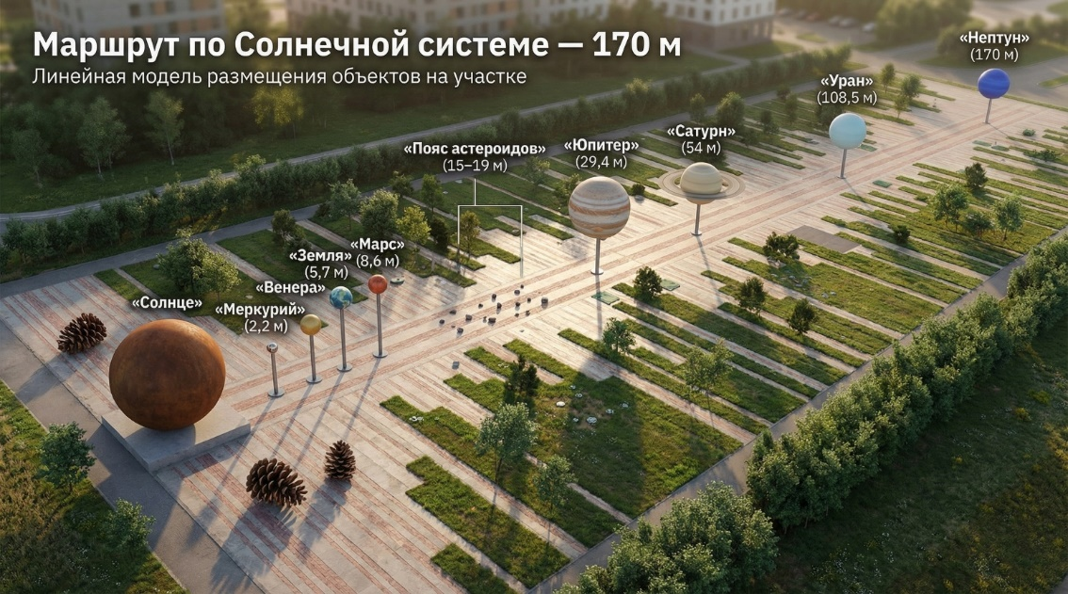
Рисунок 1. Визуализация проектируемого научного экспоната в г. Иннополис
3.3. Научные экскурсии с представителями научного сообщества
Важно отметить, что Центр научно-популярного туризма Университета Иннополис является единственным в России университетским подразделением, системно развивающим научно-популярный туризм как самостоятельное направление деятельности.
Центром научного туризма Университета Иннополис организуются открытые научные прогулки с участием ведущих учёных-популяризаторов (А.В. Савватеев, А.Р. Оганов и многие другие).

IV. РАЗРАБОТАННАЯ МЕТОДОЛОГИЯ И ЭКОСИСТЕМА
4.1. Фиджитал-методология (Phygital = Physical + Digital)
Разработчиками концепции создана методология оцифровки местности, включающая следующие этапы: выявление объектов научного и культурного интереса, их описание с научной точки зрения, сборка объектов в оптимальные маршруты. Принцип работы: освоение методологии - конструирование локального маршрута - внедрение в регионе.
Указанная модель может работать как коммерческая «франшиза»: любой регион получает «коробочное» решение. Разработка осуществлена с привлечением ведущих ученых-популяризаторов, получено согласие Российской академии наук на научную экспертизу таких маршрутов.
4.2. Научный гид-приложение на базе решений искусственного интеллекта
Ключевой цифровой компонент экосистемы — интерактивный научный гид на основе искусственного интеллекта, в котором предусмотрены:
— аудиомодули с лекциями представителей научного сообщества, адаптируемые к местоположению пользователя посредством отечественных больших языковых моделей;
— геометки и распознавание ключевых точек, интеграция с ГИС;
— голосовой интерфейс, офлайн-режим;
— перспективное направление разработки предполагает внедрение надстроек с дополненной реальностью и интеграция с цифровыми носимыми устройствами.
4.3. Краудсорсинговая платформа маршрутов
Концепция такой платформы предусматривает открытую подачу маршрутов от сообществ, спортсменов и туристических гидов-проводников с профессиональной верификацией по критериям безопасности, доступности, привлекательности и научности. Решение является инструментом импортозамещения ушедших зарубежных сервисов и включает элементы геймификации: челленджи, награды, рейтинги пользователей.

V. ПРЕДЛОЖЕНИЯ ПО ВНЕДРЕНИЮ СТАНДАРТОВ ПРОЕКТИРОВАНИЯ НАУЧНЫХ ТРОП ПОД ОТКРЫТЫМ ВОЗДУХОМ
5.1. Наукограды
Каждый наукоград Российской Федерации обладает уникальной научной специализацией, которая является готовой основой для создания тематических научных троп. Научная тропа формирует туристическую идентичность наукограда, не требуя капитального строительства, используя существующую инфраструктуру, комплекс сложившихся природно-рекреационных пространств. Важнейшим принципом разработки таких решений является вовлечение местных жителей и научных сообществ.

5.2. Университетские кампусы
Предлагается включение научных троп на этапе проектирования новых университетских кампусов. Концепция «Университет под открытым небом» обеспечивает профориентацию и дополнительное образование в формате прогулки. Среди пилотных регионов реализации могут быть: Республика Татарстан, а также площадки новых кампусов — Екатеринбург, Новосибирск, Нижний Новгород, Калининград, Майкоп, Петропавловск-Камчатский и др.
5.3. Крупные жилые массивы
Третье направление — включение интерактивных научных пространств в нормативы благоустройства крупных жилых массивов. Наука как часть повседневной среды обитания: семейный формат, рассчитанный на школьников, родителей и людей старшего возраста.

VI. МЕХАНИЗМ РЕАЛИЗАЦИИ
Университет Иннополис готов выступить методологическим оператором по следующим направлениям:
— разработка национального стандарта проектирования интерактивных научных пространств под открытым небом;
— обучение и сертификация региональных команд;
— научная экспертиза контента при участии ведущих учёных-популяризаторов;
— мониторинг качества реализации проектов на местах.

VII. ОЖИДАЕМЫЕ ЭФФЕКТЫ
Реализация предложенных мер позволит обеспечить:
— формирование единого национального стандарта научно-популярной инфраструктуры открытых пространств;
— системную популяризацию науки в среде повседневного проживания граждан;
— создание тиражируемой модели, встраиваемой на этапе проектирования территорий;
— укрепление статуса Российской Федерации как страны с развитой культурой научного просвещения;
— импортозамещение зарубежных цифровых сервисов для активного отдыха;
— развитие внутреннего туризма и малых территорий, предпринимательской активности;
— привлечение молодёжи в науку через современные форматы (искусственный интеллект, геймификация, дополненная реальность).

